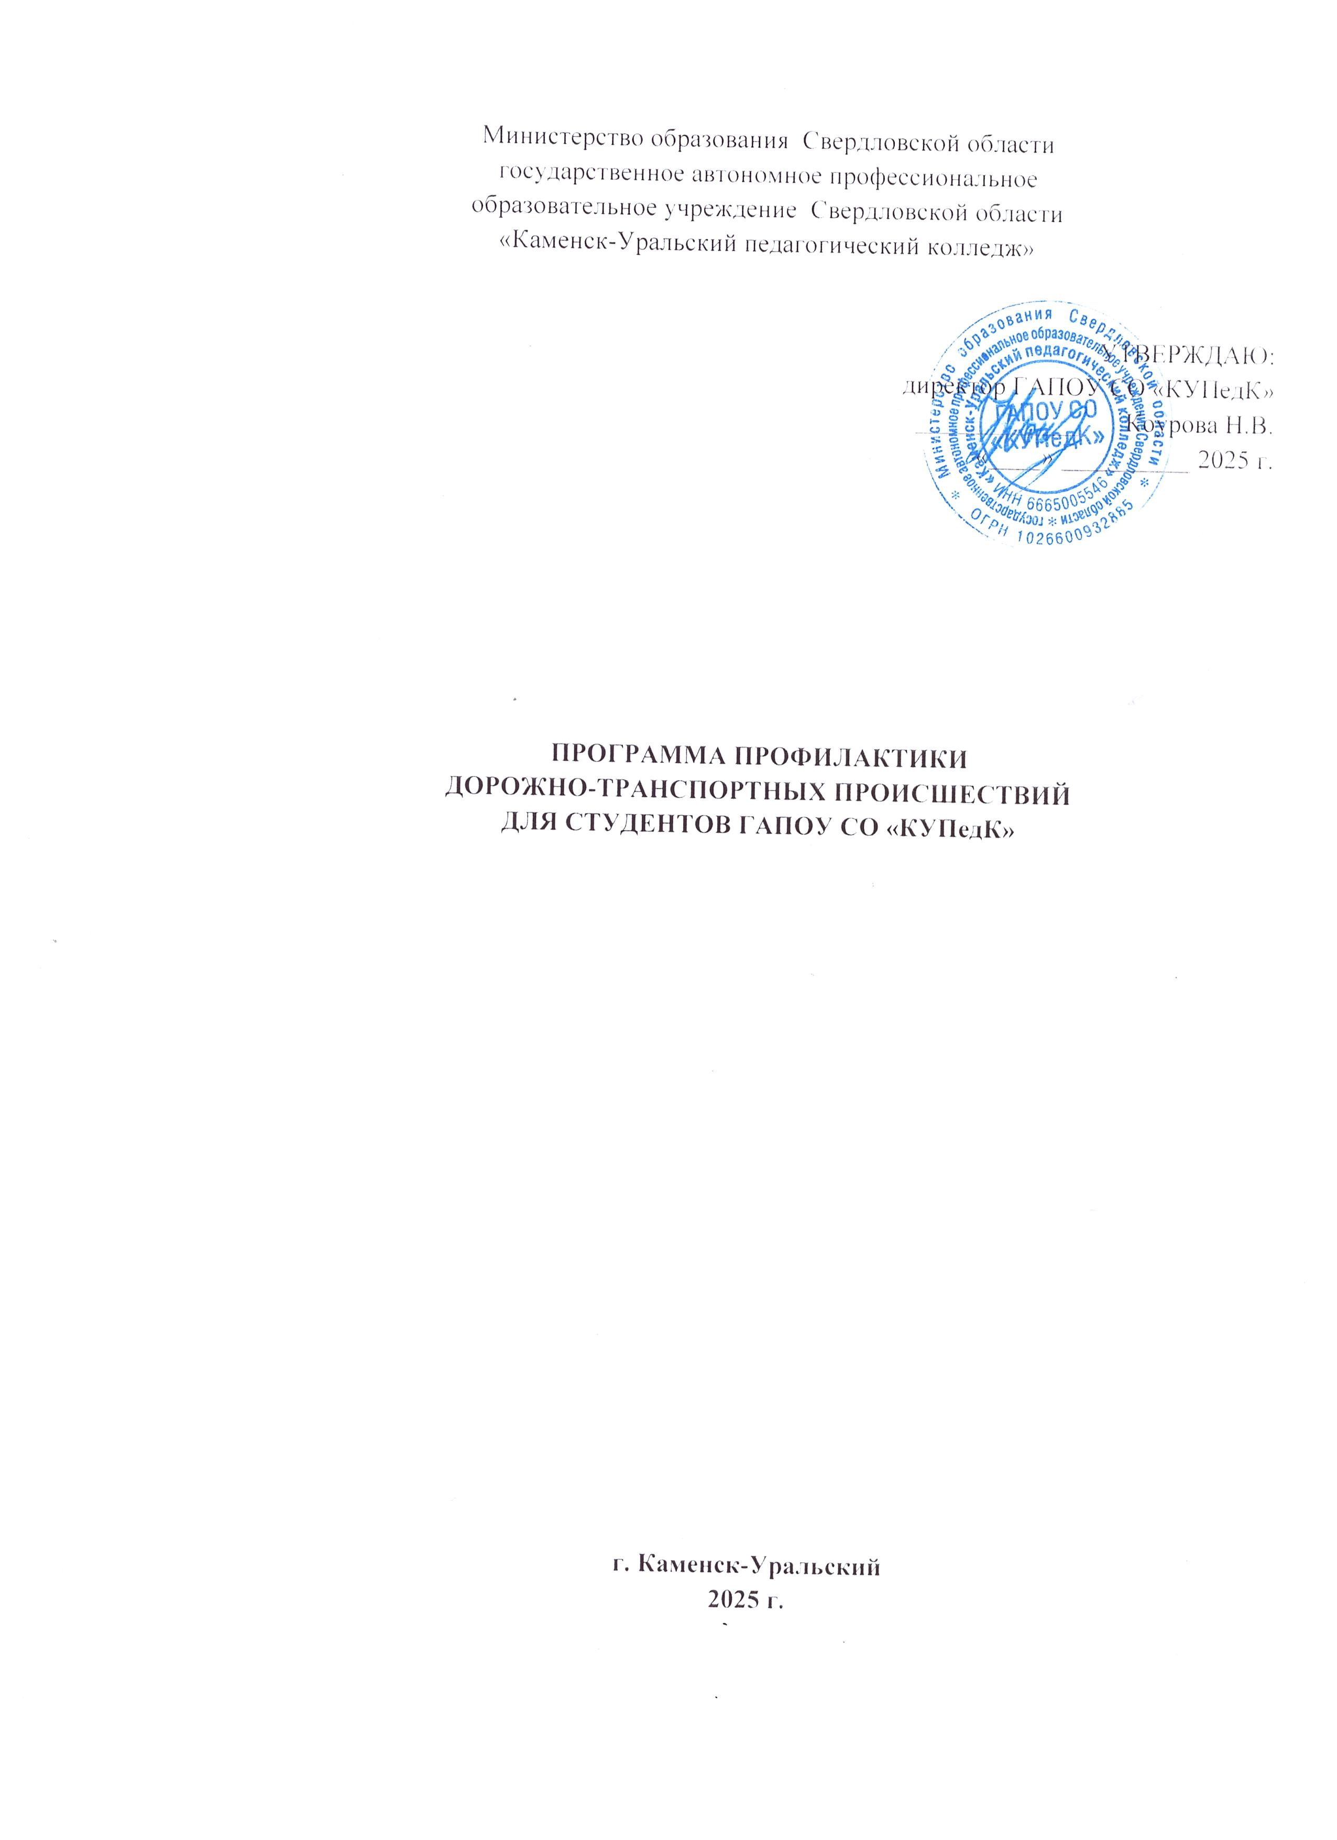Министерство образования Свердловской области
государственное автономное профессиональное
образовательное учреждение Свердловской области
«Каменск-Уральский педагогический колледж»

УТВЕРЖДАЮ:
директор ГАПОУ СО «КУПедК»
_____________ Коурова Н.В.
«____» __________ 2025 г.

ПРОГРАММА ПРОФИЛАКТИКИ
ДОРОЖНО-ТРАНСПОРТНЫХ ПРОИСШЕСТВИЙ
ДЛЯ СТУДЕНТОВ ГАПОУ СО «КУПедК»

г. Каменск-Уральский
2025 г.

Паспорт Программы
Наименование программы | Профилактика ДТП среди студентов ГАПОУ СО «КУПедК»
Нормативно-правовые основания для разработки программы | 1.Конституция РФ от 12.12.1993г.  2.Федеральный закон РФ «Об образовании в Российской Федерации от 29 декабря 2012 года  № 273-ФЗ»  3. Приказ Министерства образования № 354 "О повышении безопасности дорожного движения детей и учащихся России".  4. Правила дорожного движения Российской Федерации утвержденными постановлением Совета Министров Правительства РФ от 23.10.1993 №1995 (с изменениями на 01.01.2020)  5. Указ Президента РФ от 22.09.2006 №1042 «О первоочередных мерах по обеспечению безопасности дорожного движения»
Разработчик программы | Заместитель директора по воспитательной работе
Цель Программы | Формирование осознанного отношения к здоровому и безопасному образу жизни, профилактика дорожно-транспортного травматизма, формирование умений использовать знания правил на практике, в конкретных дорожных ситуациях, создание условий для формирования у обучающихся устойчивых установок безопасного поведения на улицах и дорогах.

Аннотация Программы
Создание Программы профилактики дорожно-транспортных происшествий (ДТП) имеет высокую социальную значимость и определяется рядом объективных факторов, обусловленных современной ситуацией на российских дорогах:

Причины высокой актуальности:
- Рост числа автомобилей: За последние годы наблюдается значительное увеличение автопарка страны, что ведет к увеличению нагрузки на дороги и росту вероятности столкновений.
- Высокий уровень смертности и травмирования:По данным статистики, ежегодно тысячи россиян погибают и получают серьезные травмы в результате ДТП. Проблема становится одной из основных угроз общественной безопасности.
- Недостаточная культура вождения: Многие водители пренебрегают правилами дорожного движения, превышают скорость, садятся за руль в нетрезвом виде или отвлекаются на гаджеты, увеличивая риск аварий.
- Низкий уровень осведомленности пешеходов и велосипедистов: Значительная доля пострадавших приходится именно на пешеходов и велосипедистов, недостаточно знающих правила безопасного передвижения.
Программа профилактики дорожно-транспортных происшествий (ДТП) приобретает особую актуальность в связи с неблагоприятной статистикой последних лет в Свердловской области.
- Высокие темпы увеличения ДТП с участием пешеходов: за первую половину 2025 года отмечено резкое повышение количества аварий с участием пешеходов. Так, зафиксировано 155 ДТП, что на 9,2% больше аналогичного периода прошлого года.
- Рост детской смертности и травматизма: несмотря на общее снижение числа погибших в ДТП на 5,9%, детская смертность и травматизм продолжают оставаться высокими.
- Частота аварий с участием несовершеннолетних пешеходов: в первом полугодии 2025 года было зафиксировано 71 ДТП с участием несовершеннолетних пешеходов, что на 44,9% больше предыдущего года. Дети страдают преимущественно в роли пешеходов, причем большинство случаев связано с грубыми нарушениями правил дорожного движения взрослыми водителями.
- Невнимательность и недостаточная грамотность пешеходов: согласно отчетам ГИБДД, причиной множества аварий являются переходы проезжей части в неположенных местах, несвоевременное использование пешеходных переходов и пренебрежение требованиями сигналов светофора. Более трети аварий происходят непосредственно на регулируемых и нерегулируемых пешеходных переходах.
- Неблагоприятные погодные условия и недостаточные меры предосторожности: часть аварий связана с плохими метеоусловиями, такими как дождь, туман и гололедица. Тем не менее, многие аварии вызваны отсутствием необходимых мер безопасности у самих пешеходов, таких как использование светоотражающих элементов на одежде ночью.
Таким образом, разработка и реализация эффективной программы профилактики станет важным инструментом снижения аварийности и сохранения жизни и здоровья жителей региона.
Цель Программы:
Формирование осознанного отношения к здоровому и безопасному образу жизни, профилактика дорожно-транспортного травматизма, формирование умений использовать знания правил на практике, в конкретных дорожных ситуациях, создание условий для формирования у обучающихся устойчивых установок безопасного поведения на улицах и дорогах.
Задачи Программы:
- Создать организационно-педагогические условия для повышения уровня знаний студентами правил дорожного движения для пешеходов и пассажиров транспорта на основе формирования механизма безопасного поведения на дороге.
- Сформировать у обучающихся убежденности в необходимости выполнять ПДД.
- Совершенствовать культуру поведения участников дорожного движения.
- Создать условия для вовлечения студентов в активные формы пропаганды правил дорожного движения;
- Содействовать сокращению детского дорожно-транспортного травматизма.
- Обеспечить взаимодействие педагогов и родителей обучающихся для создания оптимальных условий развития и формирования важнейших социальных навыков.
Принципы реализации Программы
Принцип индивидуального и дифференцированного подхода: предполагает учёт личностных, возрастных особенностей обучающихся и уровня их психического и физического развития. На основе индивидуального и дифференцированного подхода к обучающимся, изучения черт их характеров, темперамента, установок, интересов, мотивов поведения можно воспитать у них положительные привычки, приучить к дисциплине, культуре поведения в сфере дорожного движения.
Принцип самоорганизации, саморегуляции и самовоспитания: реализуется при осознании подростками правил безопасного поведения. Тогда они достаточно легко, без сопротивления регулируют свое поведение, наблюдают за сверстниками, замечают нарушения правил дорожного движения взрослыми и часто не понимают и возмущаются, почему те поступают рискованно и не соблюдают правила. Для подкрепления самовоспитания нужен положительный пример взрослых. Поэтому педагог должен воспитывать не только студентов, но и родителей.
Принцип связи теории с практикой: реализуется через практическую отработку полученного теоретического знания. Для этого студенты становятся волонтерами соревнования по мотогонкам, волонтерами конкурса «Безопасное колесо», организаторами акций для жителей города совместно с сотрудн6иками ГИБДД.
Ожидаемые результаты:
-Отсутствие нарушений студентами колледжа правил дорожного движения.
-Готовность студентов к профилактикой работе с воспитанниками.
Кадровое обеспечение Программы
Для реализации Программы привлекаются следующие специалисты:
Заместитель директора по воспитательной работе | Составление плана мероприятий, контроль за его реализацией
Советник директора по воспитанию и взаимодействию с молодежными объединениями | Вовлечение обучающихся в молодежные общественные объединения, волонтерскую деятельность, организация акций.
Социальный педагог | Проведение лекций по ПДД, привлечение сотрудников ГИБДД для профилактической работы, составление списков
Педагог-психолог | Проведение тренингов
Педагог-организатор | Проведение окружного этапа конкурса КВН «Безопасность на дороге»
Педагог-организатор ОБЖ | Проведение практических занятий по изучению правил ДД
Классные руководители | Проведение классных часов, индивидуальных бесед
План мероприятий
№ п/п | Направление деятельности, мероприятие | Сроки проведения | Ответственный
Организационные мероприятия
1 | Планирование профилактической работа на учебный год | До 01.09. | Зам.директора по ВР
2 | Установление сотрудничества с отделом ГБДД ММО РФ «Каменск-Уральский» | Сентябрь | Преподаватель-организатор ОБЖ
3 | Подготовка, обновление стендовой информации | Не реже 1 раза в семестр | Преподаватель-организатор ОБЖ
4 | Проверка, корректировка содержания паспорта дорожной безопасности | до 20.06. | Преподаватель-организатор ОБЖ
5 | Утверждение планов работы классных руководителей | до 01.09. | Зам.директора по ВР
6 | Оформление отчетной документации | В течение года | Зам.директора по ВР
7 | Составление списков обучающихся, имеющих водительское удостоверение, автомашину. | Сентябрь, январь. | Социальный педагог
информирование
1 | Размещение стендовой информации для родителей (законных представителей) и обучающихся по вопросам безопасности на дороге | Не реже одного раза в месяц | Преподаватель-организатор ОБЖ
2 | Размещение информации на сайте Колледжа и официальном сайте в разделе «Профилактика» | Не реже одного раза в квартал | Преподаватель-организатор ОБЖ
3 | Информирование родителей (законных представителей) посредством чатов в Телеграм-канале, в рамках родительских собраний | В течение года | Преподаватель-организатор ОБЖ
Профилактические мероприятия
1 | Проведение инструктажей с обучающимися | Сентябрь, ноябрь, январь, март, июнь | Преподаватель-организатор ОБЖ, классные руководители
2 | Проведение инструктажей с обучающимися, выходящими за пределы колледжа на мероприятия | В течение года | Ответственные за выход
3 | Проведение информационных собраний с классными руководителями по профилактике ДТП | Сентябрь, январь | Зам.директора по ВР
4 | Лекции по дорожной безопасности в рамках освоения программы БЖ и БЖД | В течение года | Преподаватель-организатор ОБЖ
5 | Месячники и Недели безопасности | Сентябрь  Март 2 | Преподаватель-организатор ОБЖ
6 | Профилактические встречи обучающихся в сотрудниками ГИБДД | Сентябрь, декабрь, март, июнь | Преподаватель-организатор ОБЖ
7 | Реализация проекта ЮИД | В течение года | Руководитель проекта
8 | Организация профилактических мероприятий по данной тематике для воспитанников детских садов и общеобразовательных школ в рамках практической подготовки. | В течение года | Руководители практик
9 | Проведение окружного этапа конкурса КВН «Безопасность на дороге» | октябрь | Педагог-организатор

